微信加粉升级投放流程制度会签表

起草部门 | 产品部 | 起草人 |  | 王火灵 |  | 会签时间
文件名称
部门 | 研发核心 |  | 研发云端 |  | 产品部 |  | 增值业务中心
会签
部门 | 运营中心 |  | 广告商务部 |  | 市场部 |  | 采购仓库
会签
部门 | 副总裁 |  | 财务部 |  | 人事行政部
会签
总经理
意见
表单编号：WTSJ-F-HR-025-A 保存期：2年 人事行政部

制度文件
﹝2016﹞年09号 签发人：
主题词：加粉平台升级流程A版 发布日期：
呈报：总经理室 抄送：各部门
编制部门：产品部 编制日期：2016年4月15日
微信加粉平台升级投放流程制度

1.目的
本文描述微信加粉平台升级投放流程。通过本流程的实施，明确在微信加粉平台升级投放过程中的责任人、主要活动、职责、输入和输出，确保升级过程风险降到最低，从而确保产品质量，服务等满足公司和用户的需求。

2. 适用范围
公司的微信加粉平台升级投放活动

3. 微信加粉平台升级及投放主流程图
3.1 微信加粉平台升级和投放主流程图
- 此流程图适用于微信加粉平台的升级及投放
- 流程图如下：
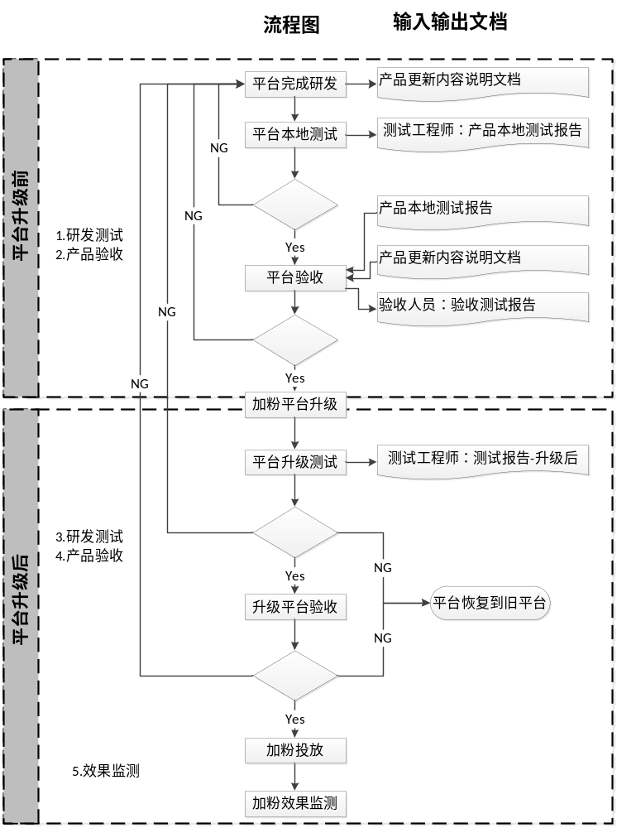

3.2 流程图注解
3.2.1 平台本地测试
主题内容：对研发提供的新版本在测试平台进行测试
参与部门：研发测试部
输入文档：研发工程师发行软件的同时附上《产品更新内容说明文档》
输出文档：《产品本地测试报告》
产品本地测试ok后，测试工程师邮件（附测试报告及产品更新内容说明书）通知研发部及产品部相应人员，以便产品验收安排。
3.2.2 平台验收
主题内容：对测试通过的加粉平台，按相应技术指标进行验收，核对是否达到计划要求
参与部门：产品部主导，提案部门协助
输出文档：产品部提供《产品验收测试报告》
平台验收通过，产品部邮件通知运营部，研发部，产品部，增值业务中心，协商产品升级计划事宜。
3.2.3 加粉平台升级和平台升级测试
主题内容：研发对加粉平台进行升级，并监控过程，升级完成后测试工程师对主要功能及更新内容进行测试
参与人员：研发部主导，产品部，运营部，增值业务中心协助
输出文档：测试工程师和产品部提供《升级后测试报告》
升级的产品测试ok后，产测试工程师邮件（附测试报告-升级后）通知研发部及产品部相应人员，以便产品部验收安排
3.2.4 升级平台验收
主题内容：对测试通过的升级后的加粉平台，对主要功能及更新内容按相应技术指标进行验收，核对是否达到计划要求
参与部门：产品部主导，提案部门协助
输出文档：产品部提供《产品验收测试报告-升级后》
验收通过后，产品部邮件通知研发部，广告商务部，运营中心，增值业务中心，以便相关部门进行加粉投放
3.2.5 加粉投放
主题内容：对升级好后的加粉平台进行投放
参与人员：广告商务部主导，增值业务中心协助
3.2.6 加粉投放效果监测
主题内容：对投放后进行现场模拟，监测能否正常加粉
参与人员：由平台升级申请部主导，广告商务部，增值业务中心，产品部协助
- 流程涉及的文档
在本流程中涉及到下面的文档：
- 产品内容更新说明文档
- 测试报告-本地
- 测试报告-升级平台
- 产品验收测试报告-本地
- 产品验收测试报告-升级平台

